**EJERCICIOS DE ADMINISTRACIÓN ORACLE**

1. Conéctate a la base de datos con el usuario DBA
2. Crea un usuario llamado obiwan con contraseña kenobi, que escriba por defecto en el tablespace system, que tenga una cuota en este tablespace de 1 Megabyte y que la contraseña caduque.



1. Entra como obiwan e intenta crear u na tabla. Si no puedes haz las actuaciones que consideres necesarias. Desconéctate y vuelve a conectarte con ese usuario.
2. Bloquea la cuenta de obiwan e intenta conectarte con ese usuario

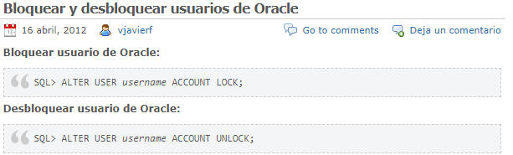

1. Conéctate de nuevo con DBA, y crea un usuario de nombre popeye y contraseña espinacas, con tablespace por defecto USERS. Crea otro llamado asterix con contraseña obelix de las mismas características. Ejecuta el script para crear las tablas emple y depart.

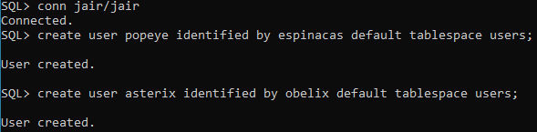



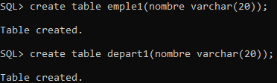

1. Dale a Popeye el rol CONNECT y RESOURCE, y los privilegios necesarios para que pueda hacer cualquier cosa en la tabla emple y seleccionar los datos de la tabla depart, y que pueda otorgar estos privilegios a cualquier otro usuario.

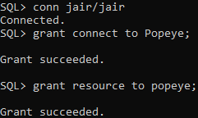

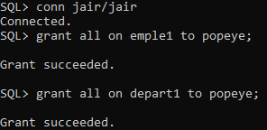

1. Conéctate con popeye, e intenta insertar, actualizar, borrar e insertar, registros en las tablas emple y depart.

Acabo de insertar una columna nueva a cada tabla

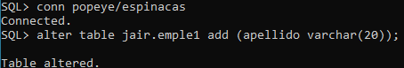



Borrar columna que cree





Acabo de agregar información a nombre y apellido



Luego lo borrare

1. Intenta otorgar el privilegio de seleccionar los datos de emple al usuario asterix.

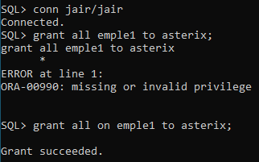

1. Conéctate de nuevo con DBA, quita el privilegio de seleccionar los datos de depart a popeye, y otorga privilegios de administración (rol DBA) a asterix.

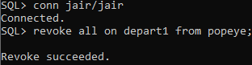

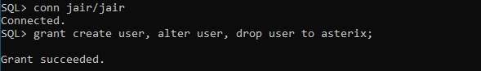

1. Asterix, es ahora administrador, ¿se puede revocar un privilegio incluido en el rol DBA sin revocar el rol completo?, prueba con revocar el privilegio CREATE ANY TABLE.
2. Crea un rol llamado rol_creador , que tenga los privilegios del rol CONNECT Y RESOURCE, y que pueda seleccionar datos de cualquier tabla.

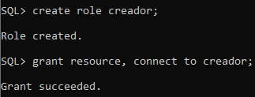

1. Asigna a un nuevo usuario el rol anterior y comprueba que funciona todo correctamente.



